1. <resultMap>适用于：当类中属性和表中字段不一致时，或者当返回某个对象，resultType返回的是整个对象，而resultMap可以只取对象的一部分返回,或者需要多表查询的时候<collection><association>
2. mybatis中的namespace对应dao层的接口类名，sql语句的id对应接口中的方法名

例如：设定义了IArticeDAO接口  
public interface IArticleDAO  
{  
 List<Article> selectAllArticle();  
 }  
   
对于映射文件如下：  
<mapper namespace="IArticleDAO">  
<select id="selectAllArticle" resultType="article">  
 SELECT t.* [FROM](https://www.baidu.com/s?wd=FROM&tn=44039180_cpr&fenlei=mv6quAkxTZn0IZRqIHckPjm4nH00T1Y3mvD1n1F9uWuWuyu9nHu-0ZwV5Hcvrjm3rH6sPfKWUMw85HfYnjn4nH6sgvPsT6KdThsqpZwYTjCEQLGCpyw9Uz4Bmy-bIi4WUvYETgN-TLwGUv3EnH61nHT1nWT1nW0snjfknj0vn0" \t "https://zhidao.baidu.com/question/_blank) T_article t [WHERE](https://www.baidu.com/s?wd=WHERE&tn=44039180_cpr&fenlei=mv6quAkxTZn0IZRqIHckPjm4nH00T1Y3mvD1n1F9uWuWuyu9nHu-0ZwV5Hcvrjm3rH6sPfKWUMw85HfYnjn4nH6sgvPsT6KdThsqpZwYTjCEQLGCpyw9Uz4Bmy-bIi4WUvYETgN-TLwGUv3EnH61nHT1nWT1nW0snjfknj0vn0" \t "https://zhidao.baidu.com/question/_blank) t.flag = '1' ORDER BY t.createtime DESC  
 </select>

1. exists与in的区别？

(1) 通过使用EXISTS，Oracle会首先检查主查询，然后运行子查询直到它找到第一个匹配项，这就节省了时间。

Oracle在执行IN子查询时，首先执行子查询，并将获得的结果列表存放在一个加了索引的临时表中。在执行子查询之前，系统先将主查询挂起，待子查询执行完毕，存放在临时表中以后再执行主查询。这也就是使用EXISTS比使用IN通常查询速度快的原因

1. exists案例：

exists是判断exits后面的sql语句是否为真,若为真则整个sql句子成立,否则没有任何记录

select * from emp e

where exists(select * from dept d

where e.deptno = d.deptno);

in案例：

in：条件符合查询结果中的某个值则成立

select * from emp where deptno in

(select deptno from dept where dname='SALES' or loc='NEW YORK');

等价于

select * from emp where deptno =10 or deptno = 30;

exists与in的比较：

select distinct pub_name from publishers

where exists (select * from titles where pub_id=publishers.pub_id

and type=\’business\’)

select distinct pub_name from publishers where pub_id

in (select pub_id from titles where type=\’business\’)

1. inner join on 只能关联两张表中有关联的数据

原表 left join 新表 on 关联关系

* 原表能够跟新表关联的数据+原表跟新表无法关联的原表剩余数据

# 6.XML 中的特殊字符处理

如果 MyBatis 使用 XML 配置，那不可避免地会遇到一些对 XML 来说是特殊的字符。如小于号 “<”，因此要进行转义。主要有两个方式：

## 6.1 使用转义实体

下面是五个在 XML 文档中预定义好的转义实体:

&lt; < 小于号

&gt; > 大于号

&amp; &

&apos; ' 单引号

&quot; " 双引号

小于等于“<=”，其转义为：&lt;=

大小等于“>=”，转义为：&gt;=

## 6.2 使用 CDATA 部件

CDATA 部件以"<![CDATA[" 标记开始，以"]]>"标记结束。在"<![CDATA["和"]]>"之间 的特殊字符的意义都不起作用，而转变为普通字符串内容。

在 MyBatis 的 XML 映射语句配置文件中，如果 SQL 语句有特殊字符，使用CDTA 部件括起来，如：

<select id= "selectBlog_use_collection"

resultMap= "blogResult" >

<![CDATA[ SELECT id , title, author_id as authored FROM BLOG WHERE ID > 0 and ID < 10 ]]> </select>

<![CDATA[]]>的使用举例：

<![CDATA[

INSERT INTO adm_branche_logs (

"bran_code",

"parent_bran_code",

) SELECT

bran_code,

parent_bran_code

FROM

adm_branches

WHERE

bran_code = #{branCode}

]]>

其中，insert后面的字段中使用了“”，所以要加<![CDATA[]]>将特殊字符转换为普通字符---注意：这里的括号中可以不写“”，这样就不需要添加<![CDATA[]]>

1. 在insert语句中需要插入查询出来的值。

例如：

Insert into a (a1,a2,a3) values (1,select num from b where id=1,3)

这样写就出现了“在此[上下文](http://www.heycode.com/dict/%E4%B8%8A%E4%B8%8B%E6%96%87)中不允许使用子查询。只允许使用标量表达式。”这个错误

可以这样：

insert into a (a1,a2,a3) select 1,num,3 from b where id=1 即可解决问题.

注意：标量表达式和逻辑表达式的区别：

select * from tb where id=1 and type = 'A'  
  
标量表达式 id=1  type = 'A'  
逻辑表达式 id=1 and type = 'A'

1. oracle主键唯一
2. mybatis模糊查询写法：like '%${name}%'
3. 获取选中的下拉列表框的值:$(“:selected”).val();
4. springmvc配置注解,例如:@Autowired,就不需要再mapper.xml中配置注入了

13.@RequestMapping(value="busMove",method=RequestMethod.***POST***)

Value为url地址,method为post或者get

1. jpa是一种持久层框架
2. mybatis如果表中字段与类中属性名不一致,可以采用取别名的方式(别名应该取类中属性名) 或者也可以采用<resultMap>
3. **强烈注意:**

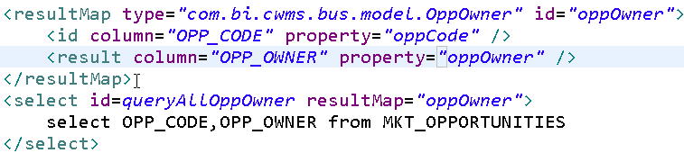

这里的查询语句查询的是对象集合 ,但是<resultMap>查询的是单个对象,<resultMap>会自动打包成List集合返回

1. 搜索类文件为ctrl+shift+r

全局搜索某个字段为ctrl+h

在当前文件内搜索为Ctrl+f

18.<script>代码在<body>外面写

19.当使用数据库工具时,例如:navicat,如果颜色显示蓝色,为关键字段,例如:user,users

20.当多个表使用left join 时,用法为

From 主表 left join 表1 on 主表id=表1id

Left join 表2 on 主表id=表2id

Where 主表id=#{传入的条件}

//也就是说where后面放传入的条件

1. ajax异步问题:

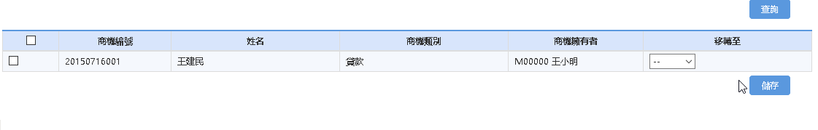

在表格里有一个下拉列表,你需要将表格加载出来后同时下拉列表也加载出来,但是表格和下拉列表都是异步的,这时你就需要使用ajax回调函数(callback)

例子:

|  |
| --- |
| <tr>  <td class="alignCenter">{{userName}}</td>  <td class="alignCenter">  <select name="select4" class="select">  <option>--</option>  </select>  </td>  </tr>  $("#queryBusTranslistForm").loadPage({  url : "${ctx}/bus/busQuery",  callback:"initBusOwner"  });  //initBusOwner为加载下拉列表的函数 |

1. js定义数组:var array = [ ];

向数组中添加元素:array.push(元素名);

1. 常用的IDE工具如何使用注释模板:

设置:

*Window->Preference->Java->Code Style->Code Template* 然后展开*Comments*节点

调用:/** ---然后点enter

1. window.location.href="${ctx}/bus/busBuild"

也就是说href后面可以写请求,不是必须写jsp页面

25.数据库中timeStamp对应实体类的类型为date

1. 强烈注意:debug的时候只要把鼠标移动到要看值的地方,值就会显示出来
2. 当修改mapper,dao,model类的时候需要重启service,

其它需要重启tomcat

1. oracle中截取字符串的字段为substr
2. 在后台从前台页面拿取到的日期类型全都是字符串类型,

也就是说<input>标签全部都是String类型

1. <%=request.getContextPath()%>拿取/工程名

EL表达式写法为:${pageContext.request.getContextPath()}

31.web-inf目录下不能放其它文件,因为此目录是不对外开放的.web-inf下一般放有web应用程序的配置文件、jar包、class文件等，属于安全要求极高文件夹，因此是不允许外部随意访问的，这应该是j2ee的规范.js是在客户端执行的脚本，服务器端无法保护，因此js文件不要放在web-inf下，一些静态的资源，也是不需要放在web-inf下的

32.js的<script>标签应该放在<body>标签外面,下面

css的<link>标签应该放在<head>标签中

33.demo是测试的意思

34.spring提交表单使用实体类接收时,数据类型一定要和数据库还有实体类一致,否则无法取到任何值

35.

(1)将string转换成date的方法:

java.text.SimpleDateFormat  df = new  SimpleDateFormat( "yyyy-MM-dd HH:mm:ss");//注意:时间格式的月份MM大写是为了和分钟mm区分开

//注意:时间格式的hh和HH区分大小写的原因是HH代表24小时制

//hh代表12小时制

String str = new String();

Date d = df.parse(str);

1. 将date转换成String的方法

SimpleDateFormat df = new SimpleDateFormat(“yyyy-MM-dd”);

Date date = new Date();

String str = df.format(date);

1. 数据库中字段为日期格式,实体类中属性为日期格式,而前台页面传过来的值为String类型格式,该如何处理?

**private** Date birthDt;//数据库中对应的实体类

**private** String bDt;//自己创建的一个属性,与前台页面name一致

|  |
| --- |
| if(!"".equals(testModel.getbDt())){  DateFormat df = new SimpleDateFormat("yyyy-MM-dd");  Date date = df.parse(testModel.getbDt());  testModel.setBirthDt(date);  }  其中:testModel为实体类,这里为将String转为Date然后放入实体类,传入数据库 |

37.

1. 如何将String类型转换成Int类型
2. 使用mybatis的interface接口需要传值时,往mapper.xml文件传值需要这样写:

@Param("cusCode")String cusCode

39.ajax回调函数刷新当前页面的方法:window.location.reload();

40.jpa根据id删除,id必须为String类型

41.原实体类和查询时候存放条件的实体类不能是同一个,否则会报错

42.ajax提交form表单的方法

$.ajax({

url:

type:"POST",

data:$('#myFormId').serialize(),

success: **function**(data) {

window.location.reload();

}

});

1. update更新时,如果要一次更新好多字段

例如:update 表名 set userName=#{userName}

<if test=*"testModel.userEname!=null and testModel.userEname!=''"*>

,user_Ename=#{testModel.userEname}

</if>

<if test=*"testModel.idn!=null and testModel.idn!=''"*>

,idn=#{testModel.idn}

</if>

最起码有一个字段要必须修改,其它都把逗号放前面就可以

1. 比较字符串是否相等要用equals,不相等就是!””.equals()
2. 去掉eclipse等开发工具的jsp页面的红叉:

Window---preferences---validation---jsp syntax validator---manual打上对勾,build对勾去掉

46.jpa设置主键自增

@SequenceGenerator(name="ANSS_ID",sequenceName="test_exec_seq",

allocationSize=1,initialValue=1)

@GeneratedValue(strategy=GenerationType.SEQUENCE,generator="ANSS_ID")

1. 如何查看端口号以及端口被哪个服务占用了？
2. 在cmd中输入 netstat -ao 找到对应端口号
3. 输入 tasklist /fi “pid eq pid号” 就可以找到哪个程序占用了端口号

(3)在任务管理器的详细信息页面结束任务

48.

|  |
| --- |
| $.ajax({  url:"${ctx}/sms/smsInves/addResContent",  //这里以json的方式传递数据,根据key拿取value  data:{"invId":invId,"revCode":revCode,"revName":revName},  type:"post",  dataType:"json",  success:**function**(data){  //这里为字符串拼接,需要注意  $("#resOpe").append("<div id="+data.id+">"+data.revCode+"&nbsp;:&nbsp;"+data.revName+";&nbsp;<img src='${ctxStatic }/images/iconDel.gif' title='删除' value="+data.id+" onClick='deleteRes(this)'/><br /></div>");  }  });  这样也可以传值:  data: "wyuser="+wyuser+"&txqq="+txqq, |

1. 在java中,如果两个数相除小于1或者有余数,java默认为int类型,自动取整数,也就是说不为1将自动显示0,所以应将其中一个数字强转为double或者float类型,以保留精度
2. 如何解决jsp页面显示科学计数法(当jsp页面的数字过长时)?

例如:8.950988888099E9

解决方案:

|  |
| --- |
| $("#resOpe").append(“<img src='${ctxStatic }/images/iconDel.gif' title='删除' value="+data.id+" onClick='deleteRes(this)'/>");  **function** deleteRes(obj){  **var** id = $(obj).attr("value");  } |

51.数据库设计工具:power designer

1. jpa用法：

实体类：

//下面两个注释只有用到jpa的时候才写

@Entity

@Table(name="OPP_OWNER")//实体类对应的表名

**public** **class** OppOwner{

@Column(A_A)//jpa要加这个注释,表示字段与属性相对应

Private String aa;

@Transient//只有用jpa的时候采用transient

Private String bb;

}

Dao层：

**public** **interface** AdmBrancheLogsJpaDao **extends** BaseDao<实体类名,主键类型>

1. Jstl表达式:

<c:forEach items=*"*${cusTransOrderNet}*"* var=*"order"* >

其中:items为list ; var随便取,表示list中单个的对象

1. 有关钱的全是bigDecimal,因为涉及小数
2. 访问父页面元素值var parentId=parent.$("#id").val();

其中:$(“#id”)为选中父页面的元素

1. ajax的success中可以嵌套ajax
2. 发送get请求中文容易乱码
3. A.equals(“B”),如果A或者B为null,会报空指针异常
4. 隐藏框写法:style=”display:none”
5. 自动生成随机码:PkGeneratorUtil.*getId*();
6. 时间从开始到结束的操作语句，在mybatis中

|  |
| --- |
| <if test=*"mktCampaign.start!=null and mktCampaign.start!=''"*>  AND TO_CHAR(MC.CREATE_DT,'yyyy-mm-dd') &gt;= #{mktCampaign.start}  </if>  <if test=*"mktCampaign.end!=null and mktCampaign.end!=''"*>  AND TO_CHAR(MC.CREATE_DT,'yyyy-mm-dd') &lt;= #{mktCampaign.end}  </if> |



1. jsp页面字符串拼接

|  |
| --- |
| $("#subBtnDiv").append("<input class='btnNextShort' id='subBtn' onclick="+"'window.location.href='"+"${ctx}/order/orderMgrPay/payInfo?tranCode=${cusTransOrderNet.tranCode}&&cusCode=${cus.cusCode }''"+" value='补打支付凭证' type='button'>") |

65.

Java代码

1. java.lang.IllegalArgumentException: Timestamp format must be yyyy-mm-dd hh:mm:ss[.fffffffff]

Java中一个属性类型是java.util.Date类型，但是数据库表中是varchar类型，在页面上显示记录的时候出现此错误

66.jquery form插件

**[jQuery](http://lib.csdn.net/base/jquery" \o "jQuery知识库" \t "http://blog.csdn.net/zzq58157383/article/details/_blank)** Form插件是一个优秀的Ajax表单插件，可以非常容易地、无侵入地升级HTML表单以支持Ajax。jQuery Form有两个核心方法 -- ajaxForm() 和 ajaxSubmit()

1. ajax异步提交form表单的方法：

$("#confirmOrderForm").ajaxSubmit({

type : 'post',

url : "${ctx }/cus/fundAccountMgr/v1.1/confirmOrder",

dataType: "json",

success: **function**(data){

alert(data.status);}}）；

1. 在js页面比较两个数字的大小

Var canFrozen=”${cp.canFrozen}”;

if(parseInt($("#unitFrozen").val())<=parseInt(canFrozen))

需要用parseInt转换成int类型进行比较

1. ajax只有success:function的时候返回的才是json格式.

Complete:function返回的 不是json格式,需要转换成json格式

67.在jsp页面中将String类型转换为Int类型的方法 : parseInt();

68.String.valueOf(c)---将c转换为String类型

Integer.parseInt(c)---将c转换为int类型

1. 使用枚举类定义常量

**public** **enum** CusPortfolioEnum {

***STATUS***("SP01"),--这里必须为逗号//交易状态--订单确认

***ONWAY***("SP12");//订单状态为在途

**private** String value;

**private** CusPortfolioEnum(String value){

**this**.value=value;

}

**public** String getValue(){

**return** value;

}

}

1. 加减使用BigDecimal:

BigDecimal b1 = **new** BigDecimal(cusAssetUnit.getUnitOnway());

BigDecimal b2 = **new** BigDecimal(redeming);

Double unitOnway = b1.add(b2).doubleValue();--加

BigDecimal b3 = **new** BigDecimal(cusAssetUnit.getUnitAvailable());

Double unitAvailable=b3.subtract(b2).doubleValue();--减

1. 新建异常方法:

**throw** **new** MyException("可用份额小于0");//调用

//创建

**public** **class** MyException **extends** Exception{

**public** MyException(){}

**public** MyException(String msg) {

**super**(msg) ;

}

}

72.用js新建一个正则表达式(这里主要用来做校验用)

var reg=new RegExp("^[0-9]*$")

reg.test(value);

注意:regExp要用双转义

0-100且包含两位小数

**^(100(**\.**00?)?|[1-9]?\\d(**\.**\\d{1,2})?)$**

(1)注意:使用RegExp中\d和\\d的区别?

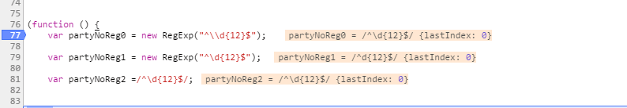

1. ^(?:0\.(?!0+$)\\d+|[1-9]\\d{0,10}(?:\.\d+)?)$

这个正则表达式的意思是:大于0的整数或小数,且必须小于12位

(3)^(?!0$)([1-9][0-9]{0,14}|\d)(\.[0-9]{1,2})?$

这个正则表达式的意思是:大于0的整数或者小数,必须小于15位,且小数最多只能有两位

1. 正则表达式可以为空,为1-12位有效数字,最多有两位小数

(?:(?:0|[1-9]\\d{0,11})(?:\.\\d{1,2})?)?

1. 如果<form>表单里有Submit按钮,那么一旦点击这个按钮,form表单就会提交
2. 正则表达式的语法:

表达式必须是A-Z或者0-9且不能超过10位,不能为空:^[A-Za-z0-9]{1,10}$

1. mybatis判断传入的值是否等于某一特定的值

---这里传入的是int类型

<if test=*"fundConversionType==0"*>

AND PF.FUND_MANAGER_CODE=#{fundManagerCodeOut}

</if>

---这里传入的是字符串类型

<if test=*'fundConversionType=="0"'*>

AND PF.FUND_MANAGER_CODE=#{fundManagerCodeOut}

</if>

1. BigDecimal通过compareTo方法来进行比较大小---portfolio.getUnitAvailable().compareTo(tempUnit)>=0

int r=big_decimal.compareTo(BigDecimal.Zero); //和0，Zero比较  
if(r==0) //等于  
if(r==1) //大于  
if(r==-1) //小于

77.js中两个数字大小的比较

78.使用mybatis的动态语句

<if test ="money!= null”>,money</if>

问题点：money如果是bigDecimal类型,如果money传入的是0，那么动态语句也直接当做null处理

1. jqueryForm的提交按钮必须为type=”button”,不能为submit,否则会报错:---

80.使用MyBatis框架做更新操作时，在该字段需要更新的内容为空时，就会出现1111错误，也就是无效的列类型，这个时候你就要使用jdbcType

|  |
| --- |
| update  cus_asset_unit  set  unit_onway=#{unitOnway,jdbcType=DECIMAL}  ,unit_available=#{unitAvailable,jdbcType=DECIMAL}  ,unit_tb_frozen=#{unitTbFrozen,jdbcType=DECIMAL}  ,unit_tb_transfer = #{unitTbTransfer,jdbcType=DECIMAL}  where cpf_code=#{cpfCode} |

因为unitAvailable等传入的类型为BigDecimal,且其值可能为空,所以需要用jdbcType

81.BigDecimal类型的数据不能用null进行add或者其它操作,会报错

82.calendar对象的使用

getInstance()是Calendar提供的一个类方法，它的作用是获得一个Calendar类型的通用对象，getInstance()将返回一个Calendar的对象。

还有一点关于 为什么不用 Calendar c=new Calendar();

原因是：

Calendar类是一个抽象类，在实际使用时实现特定的子类的对象。由于Calendar类是抽象类，且Calendar类的构造方法是protected的，所以无法使用Calendar类的构造方法来创建对象，API中提供了getInstance方法用来创建对象。

所以定义一个Calendar对象就应该为：

Calendar cal= Calendar.getInstance();

1. update会直接加锁

|  |
| --- |
| BigDecimal unitOnway = cusAssetUnit.getUnitOnway().add(rbl.getUnit());//在途份额(UNIT_ONWAY)与原表数据相加  BigDecimal unitAvailable = cusAssetUnit.getUnitAvailable().subtract(rbl.getUnit());//可用份额(UNIT_AVAILABLE)在原表数据上做减法  //更新cusAssetUnit  cusAssetUnitDao.updateCusAssetUnitDaoByCpfCode(unitOnway,unitAvailable);  这段代码有问题，因为当同时传入两个数据的时候,有一个数据会变成负的，所以说应该改成如下形式，使取值直接在更新里面进行  cusAssetUnitDao.updateCusAssetUnitDaoByCpfCode(cusAssetUnit.getUnitOnway().add(rbl.getUnit()),cusAssetUnit.getUnitAvailable().subtract(rbl.getUnit()));  必须要直接在出具库里算出数据也行 |

1. 在spring中回滚的事务必须是运行时异常,runtimeException,如果要自定义异常回滚的话，例如：

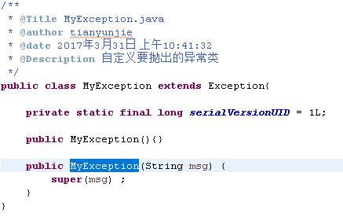

**throw** **new** MyException("可用份额小于0");//新建一个异常

[-------@Transactional(propagation=Propagation.SUPPORTS)这种事务的写法是无法回滚的](mailto:-------@Transactional(propagation=Propagation.SUPPORTS)这种事务的写法是无法回滚的)

需要写成：@Transactional(rollbackFor=Exception.class)

85.如果异常被try｛｝catch｛｝了，事务就不回滚了，如果想让事务回滚必须再往外抛try｛｝catch｛throw Exception｝。

1. 匿名内部类传值和执行超时任务（当任务超过两分钟就抛出异常）

|  |
| --- |
| **public** ResultEntity findResultInRedis(**final** String rebalanceLogId){  **final** String[] batchStatus = {**null**};//匿名内部类传值  Callable<String> task = **new** Callable<String>(){  **public** String call(){  **while**(batchStatus[0]=="" || batchStatus[0]==**null**){  batchStatus[0] = CacheUtil.*get*(rebalanceLogId);//从redis中取值  }  **return** "success";  }  };    ExecutorService executorService = Executors.*newSingleThreadExecutor*();//超时任务  Future<String> future = executorService.submit(task);  **try** {  String result = future.get(2,TimeUnit.***SECONDS***);//测试任务是否超时，超过两分钟出现异常  } **catch** (Exception e) {  re.setStatus(201);  }**finally**{  executorService.shutdown();//关闭超时任务  } |

1. 尽量少访问数据库,能一条sql语句完成的尽量写一条

文件form表单提交:enctype="multipart/form-data"

Controller方法传值的操作:@RequestParam(required=false)MultipartFile[] files

1. permGen space java内存溢出: 只需在VM中加入:

-Xms256M -Xmx512M -XX:PermSize=256m -XX:MaxPermSize=512m

90.validForm表单自定义正则验证方法:**datatype="/^[a-zA-Z0-9]{1,60}$/"**

91.使用Form表单提交时,

<input type="submit" name="submit" id=”submit”>

此时提交表单会错误,无法提交...因为name和id都不能取名为submit

1. 在使用mybaitis传参数的时候，如果仅传入一个类型为String的参数，那么在 xml文件中应该使用_parameter来代替参数名。

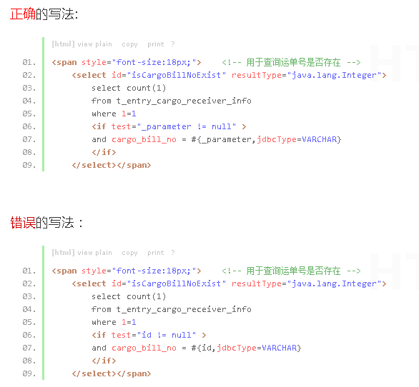

也可以在dao层中，给这个方法的参数加上@Param(value=“id”)，这样就能在.xml中使用#{id,jdbcType=VARCHAR} 了。

93.reset是input的一个类型，而input必须与form一起用才有效果。

reset是用来重置input框的

94.(1)定义json的方式:

var drawbz2={  
 "sectorName":sectorName,  
 "sectorPercent":sectorPercent  
}

(2)解析json的方式

JSON.stringify(drawbz2)//变为json字符串

eval('(' + drawbz2 + ')')//解析json

1. json详细操作：

<input type="hidden" name="tranCode" id="payTranCode"/>

//将json值转化成字符串复赋给隐藏域

$("#payTranCode").val(JSON.stringify(list));//注意：转行的 是一个list数据

//使用eval()将字符串转换成代码执行

eval('(' + parent.$("#payTranCode").val() + ')');

95.Form表单提交List<>,后台要用一个对象接收,这个对象有一个List<>属性

96.上传文件的参数写法：@RequestParam(required=**true**)MultipartFile file

97.oracle数据库截取substr

取得字符串中指定起始位置和长度的字符串substr( string, start_position, [ length ] )  
 如:  
     substr('This is a test', 6, 2)    结果： is

注意：

（1）. 如果最后一个截取长度参数为空，则表示从截取开始位置起截到最末  
 （2）. 如果截取开始位置 为大于0的数字，则表示从字符串左数几位开始  
 (3). 如果截取开始位置 为小于0的数字，则表示从字符串右数几位开始

1. oracle数据库拼接数据用 ||

99.oracle数据库写字符串用’’

100.设置页面边距

<body style="margin:10px 20px 30px 30px; ">

101.当debug的时候,跳到Throwable targetException = ex.getTargetException();

... 此时报异常遇到NoSuchMethodError,但是service接口层或者其它调用的地方有这个方法,那么就clean一下,然后重新install一下---如下:

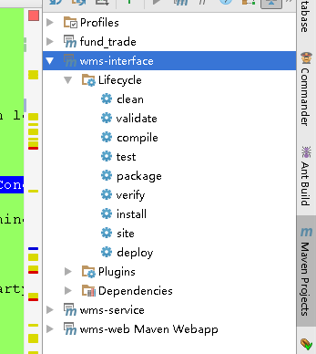

102.mybatis遍历

<**foreach collection="products.redTypes" item="tempVal" index="index" open="(" separator="," close=")"**>  
 #{products.redTypes[${index}]}  
</**foreach**>

1. java中date类型的比较

两个Date类型的变量可以通过compareTo方法来比较。此方法的描述是这样的：如果参数 Date 等于此 Date，则返回值 0；如果此 Date 在 Date 参数之前，则返回小于 0 的值；如果此 Date 在 Date 参数之后，则返回大于 0 的值。

103.操作时间:

Calendar c=Calendar.getInstance();//得到calendar对象  
c.setTime(new Date());//将时间放入

c.getTime();//得到Date类型日期

c.get(Calendar.Year)//得到date中的年份

c.get(Calendar.DAY_OF_WEEK)==Calendar.SATURDAY//得到今天是否是周六

c.set(Calendar.MONTH,0)//将它的月份设置为1月,calendar的月份从0开始

c.get(Calendar.MONTH) + 1;   //获取月份，0表示1月份

104.提交后的文件如果颜色不对,说明svn上没有了,点击subversion---add将它添加到svn上,然后重新提交

105.js跳出循环方法：$.each();

return false;——跳出所有循环；相当于 javascript 中的 break 效果。  
return true;——跳出当前循环，进入下一个循环；相当于 javascript 中的 continue 效果

106.页面上input输入框没有输入值，获取到的是Null还是""---页面获取时为“”，后台传输为null

107.jquery清空某个元素下的所有信息--remove()

1. springmvc提交多个相同name的input框
2. 直接以数组接收
3. 以Bean对象接收

前台

<input type='hidden' name='cusPortfolio["+i+"].id' value=''/>

后台

public String createRedemingOrder(CusPortfolio cusPortfolio){  
 List<CusPortfolio> list1 = cusPortfolio.getCusPortfolio();

Private String id;

}

实体类

public class CusPortfolio{

private List<CusPortfolio> cusPortfolio;

}

Jquery的使用:

1.使用jquery初始化下拉列表框(select)

|  |
| --- |
| <select name=*"select4"* class=*"select"*>  <option>--</option>  </select>  $(**function**(){  initBusOwner();  });    **function** initBusOwner(){  $.ajax({  type:"post",  url:"${ctx}/bus/busMove",//这里为url(别人给的)  dataType:"json",  success:**function**(data){//回调函数  **var** ops = "";  $.each(data,**function**(i,owner){  ops+="<option value='"+owner.oppCode+"'>"+owner.oppOwner+"</option>"  });  $(".select").append(ops);//append为将ops添加进去  }  });  } |

2.所有的jquery事件都写在$(function(){ })中

3.项目难题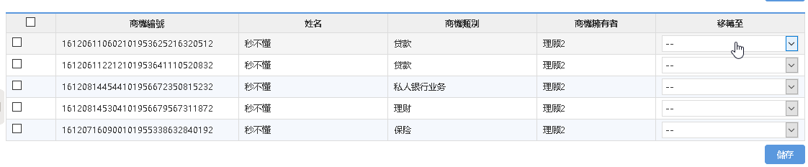

现在要根据左边复选框的id,再根据右边移转至(下拉列表框)选取的内容,对商机拥有者(里顾2,也就是贷款后面)进行批量更新操作(将商机拥有者修改成移转至的内容)

|  |
| --- |
| //两个{{}}为handlerbars的内容,在大括号中的内容为类中属性,也就是ajax请求返回//的动态值  <select id="saveSel_{{oppCode}}">  <option value="">--</option>  </select>  **var** id = $(checkbox).val();  var selCode= $("#saveSel_"+id).val();//这里为将动态返回的id赋给//它,因为要选取多个下拉列表,所以要控制它的内容与对应的下拉列表框一直 |

此功能jsp页面具体代码如下:

|  |
| --- |
| <script id=*"queryBusTranslist"* type=*"text/x-handlebars-template"*>  {{#each content}}  <tr>  <td class="alignCenter"><input value='{{oppCode}}' type="checkbox"></td>  <td class="alignCenter">{{oppCode}}</td>  <td class="alignCenter">  <select name="select4" class="select" id="saveSel_{{oppCode}}">  <option value="">--</option>  </select>  </td>  </tr>  {{/each}}  </script>  Var arr=[];  $(function(){  $("#saveBut").click(**function**(){  **var** arrayChk = $("input[type='checkbox']:checked");/* 获取所有选中的checkbox */  **if**(arrayChk.length>0){    $.each(arrayChk,**function**(i,checkbox){  **var** selCode="";  **var** chkCodes="";  **var** id = $(checkbox).val();  selCode= $("#saveSel_"+id).val();  **if**(selCode!==**null**&&selCode!=""&&selCode!=undefined){  chkCodes=id+"_"+selCode;  arr.push(chkCodes);//这里定义一个数组,将每一行的id和列表内容通过’_’拼接在一起,然后push进数组里  alert(chkCodes);    $.ajax({  type:"post",  url:"${ctx}/bus/busUpdate",  data:"arr="+arr,//将数组传送到后台,用String[]接收  dataType:"json",  success:**function**(){  $("#selQuery").empty();  $("#selQuery").append("<option value=''>--</option>");  $("#queryBusTranslistForm").loadPage({  url : "${ctx}/bus/busQuery",  callback:"initBusOwner"  });  }  });    }**else**{  alert("请选择移转至的商机拥有者")  }  });  }**else**{  alert("请选中一条数据");  }  });  }); |

1. $("input[type='checkbox']:checked")---获取所有选中的checkbox的方法
2. jquery清空下拉列表的方法:$("选中下拉列表").empty();
3. jquery向标签内添加标签的方法:

$("选中下拉列表").append("<option value=''>--</option>");

//这里为向select中添加option

1. 判断下拉列表的值是否为空:

selCode为下拉列表的值

**if**(selCode!==**null**&&selCode!=""&&selCode!=undefined){}

1. jquery中find的使用法:

<select id=”branCode”></select>

$("#branCode").find("option:selected").text();

9.将一个隐藏的js显示出来

<tr id=*"shareCodeSZ"* style="display:*none*"></tr>

第一种方式：

$("#shareCodeSZ").css("display","");

第二种方式

$("#shareCodeSZ").show();

1. 判断html标签是否显示

<div id=*"choosedCusDiv"* style=" display:*none*;" >

$("#choosedCusDiv").is(":visible") --为false

1. jquery截取字符串

$("#shareHolder1").val().substring(0,2)---为截取input框的前两位

1. jquery中split的用法

var arr = ‘sss@vvv’.split('@');//根据@符号分割

$("#a").text(arr[0]);

$("#b").text(arr[1]);

1. 在用ajax请求时，没有返回前会出现一个转动的loading小图标或者“内容加载中..”，用来告知用户正在请求数据。这个就可以用beforeSend方法来实现。

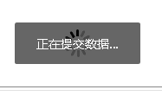

|  |
| --- |
| var biLoading;//定义加载 $.ajax({  url:"${ctx}/cus/cusPositionTrade/v1.1/findResultInRedis",  data:"rebalanceLogId="+rebalanceLogId,  type:"post",  dataType:"json",  beforeSend:function(){  biLoading=bi.loading();//开启加载  },  success:function(data){  bi.close(biLoading);//关闭加载  if(data.status==200){  bi.alert("订单处理成功")  }else{  bi.alert("订单处理失败");  }  } }); |

1. 删除table的一行,使用remove()方法...可以在<a onclick=’’></a>写一个全局的方法
2. 设置页面元素隐藏的方法

*$*(**"#sellByBran_0"**).css(**"display"**,**"none"**);

1. js定义数组

**var *arr***=[];

17.js判断数组中是否包含某个值

$.inArray("dd", arrayList);

如果不包含就返回-1，包含则返回具体的下标

注：给数组添加值得方法是arrayList .push();

1. 找到相应值

*$*(**this**).find(**"input[name='proName']"**).val()

1. 移除某个元素的所有子元素

*$*(**"#redemingCreate"**).children().remove();